АДМИНИСТРАЦИЯ МУНИЦИПАЛЬНОГО ОБРАЗОВАНИЯ
ПУДОСТЬСКОЕ СЕЛЬСКОЕ ПОСЕЛЕНИЕ
ГАТЧИНСКОГО МУНИЦИПАЛЬНОГО РАЙОНА
ЛЕНИНГРАДСКОЙ ОБЛАСТИ

ПОСТАНОВЛЕНИЕ

От 11.01.2024 № 17

О внесении изменений в постановление администрации от 10.01.2023 № 4 «Об утверждении схемы размещения нестационарных торговых объектов на территории МО Пудостьское сельское поселение» (в редакции постановления от 27.11.2023 №656)

На основании решения заседания Комиссии муниципального образования Пудостьское сельское поселение Гатчинского муниципального района Ленинградской области от 11.01.2024, в соответствии с Федеральными законами от 06.10.03 №131-ФЗ «Об общих принципах организации местного самоуправления в Российской Федерации», от 28.12.09 №381-ФЗ «Об основах государственного регулирования торговой деятельности в Российской Федерации», Приказом Комитета по развитию малого, среднего бизнеса и потребительского рынка Ленинградской области от 03.10.2022 г. № 25-П «О порядке разработки и утверждения схем размещения нестационарных торговых объектов на территории муниципальных образований Ленинградской области», руководствуясь уставом муниципального образования, администрация Пудостьского сельского поселения

ПОСТАНОВЛЯЕТ:
1. Изменить схему размещения нестационарных торговых объектов на территории муниципального образования Пудостьское сельское поселение Гатчинского муниципального района Ленинградской области согласно Приложению № 1 к настоящему постановлению.
2. Направить настоящее постановление в администрацию муниципального образования Гатчинский муниципальный район Ленинградской области.
3. Направить настоящее постановление в Комитет по развитию малого и среднего бизнеса и потребительского рынка Ленинградской области.
4. Настоящее постановление вступает в силу после официального опубликования и размещения на официальном сайте поселения.
5. С момента вступления в силу настоящего постановления признать утратившими силу постановление администрации от 10.01.2023 № 4 «Об утверждении схемы размещения нестационарных торговых объектов на территории МО Пудостьское сельское поселение» в редакции постановления от 27.11.2023 № 656.
6. Контроль за исполнением настоящего постановления оставляю за собой.

Глава администрации
Пудостьского сельского поселения Е.Н. Иваева

Приложение №1
к постановлению администрации
от 10.01.2024 № 17

Схема размещения нестационарных торговых объектов на территории МО Пудостьское сельское поселение

Информация о НТО |  |  |  |  | Информация о хозяйствующем субъекте, осуществляющем торговую деятельность в НТО |  |  | Реквизиты документов на размещение НТО | Является ли хозяйствующий субъект, осуществляющий торговую деятельность в НТО, субъектом малого и(или) среднего предпринимательства (да/нет) | Период размещения НТО
Идентификационный номер НТО | Место размещения НТО (адресный ориентир) | Вид НТО | Площадь НТО | Специализация НТО | Наименование | ИНН | Контактный телефон (по желанию) |  |  | С (дата) | По (дата)
1 | 2 | 3 | 4 | 5 | 6 | 7 | 8 | 9 | 10 | 11 | 12
1 | пос. Терволово ул. Ленинградская уч.14-а | Автолавка | 10 | Рыбная продукция | ИП Зайцева Анна Николаевна | 470500998826 |  | Уведомление о предоставлении права на размещение НТО | да | 01.01.2024 | 31.12.2024
2 | пос. Терволово, ул. Ленинградская уч.14-а | Торговые палатки | 100 | Смешанная торговля (продовольственный и непродовольственный ассортимент) | ИП Григорьев Александр Владимирович | 470500199823 |  | Разрешение на право нестационарной торговли | да | 01.01.2018 | 31.12.2025
3 | п. Терволово,  ул. Ленинградская, уч.14-а | Павильон | 35 | Продовольственные товары | ООО ТС «АльЯнс», 4705029870 | 4705029870 |  | Уведомление о предоставлении права на размещение НТО | да | 01.01.2024 | 31.12.2024
4 | п. Терволово,  ул. Ленинградская, уч.14-а | Автолавка | 10 | Колбасные изделия | ИП Пушкова Ольга Игоревна | 780405683500 |  | Уведомление о предоставлении права на размещение НТО | да | 01.01.2024 | 31.12.2024
5 | п. Терволово,  ул. Ленинградская, уч.14-а |  | 25 |  | Свободное место
6 | п. Пудость, ул. Половинкиной, уч. 71-б | Торговая палатка | 8 | Продукция общественного питания в упакованном виде (кондитерские изделия и др.) | ИП Прохоров Павел Николаевич | 470523712907 |  | Уведомление о предоставлении права на размещение НТО | да | 27.11.2023 | 31.12.2024
7 | п. Пудость, ул. Половинкиной уч.71-б | Автолавка | 10 | Колбасные изделия | ИП Пушкова Ольга Игоревна | 780405683500 |  | Уведомление о предоставлении права на размещение НТО | да | 01.01.2024 | 31.12.2024
8 | п. Пудость, ул. Половинкиной, уч.71-б | Автолавка | 10 | Рыбная продукция | ИП Зайцева Анна Николаевна | 470500998826 |  | Уведомление о предоставлении права на размещение НТО | да | 01.01.2024 | 31.12.2024
9 | п. Пудость, ул. Половинкиной уч.71-б | Павильон  (часть павильона ООО ТС «АльЯнс») | 3,9 | Печатная продукция | ИП Щербакова Вероника Сергеевна | 780724356594 |  | Уведомление о предоставлении права на размещение НТО | да | 01.01.2024 | 31.12.2024
10 | п. Пудость ул. Половинкиной уч.71-б | Павильон (часть павильона ООО ТС «АльЯнс») | 15 | Овощи, фрукты, ягоды | ИП Дымухин Любомир Дмитриевич | 260304420240 |  | Уведомление о предоставлении права на размещение НТО | да | 01.01.2024 | 31.12.2024
11 | п. Пудость ул. Половинкиной уч.71-б |  | 105 |  | Свободное место
12 | пос. Мыза-Ивановка (площадь рядом с автобусной остановкой |  | 50 |  | Свободное место
13 | дер. Большое Рейзино (площадь перед многоквартирным домом №78) | Торговая палатка | 8 | Продукция общественного питания в упакованном виде (кондитерские изделия и др.) | ИП Прохоров Павел Николаевич | 470523712907 |  | Уведомление о предоставлении права на размещение НТО | да | 27.11.2023 | 31.12.2024
14 | дер. Большое Рейзино (площадь перед многоквартирным домом №78) | Торговая палатка | 10 | Смешанная торговля (продовольственный и непродовольственный ассортимент) | ИП Григорьев Александр Владимирович | 470500199823 |  | Разрешение на право нестационарной торговли | да | 01.01.2018 | 31.12.2025
15 | дер. Большое Рейзино (площадь перед многоквартирным домом №78) |  | 32 |  | Свободное место
16 | д. Котельниково, ул. Салезская (напротив дома № 20) | Автолавка | 6 | Продукты питания | ИП Свердлин Александр Семенович | 470500034148 |  | Уведомление о предоставлении права на размещение НТО | да | 01.01.2024 | 31.12.2024
17 | д. Хиндикалово  (около дома № 51) | Автолавка | 6 | Продукты питания | ИП Свердлин Александр Семенович | 470500034148 |  | Уведомление о предоставлении права на размещение НТО | да | 01.01.2024 | 31.12.2024
18 | д. Ивановка у  д. 11 | Торговая палатка | 10 | Смешанная торговля (продовольственный и непродовольственный ассортимент) | ИП Григорьев Александр Владимирович | 470500199823 |  | Разрешение на право нестационарной торговли | да | 01.01.2018 | 31.12.2025
19 | д. Ивановка у  д. 11 | Автолавка | 10 | Рыбная продукция | ИП Зайцева Анна Николаевна | ИНН 470500998826 |  | Разрешение на право нестационарной торговли | да | 01.01.2024 | 31.12.2024
20 | д. Ивановка у д. 11 | Торговая палатка | 8 | Продукция общественного питания в упакованном виде (кондитерские изделия и др.) | ИП Прохоров Павел Николаевич | 470523712907 |  | Уведомление о предоставлении права на размещение НТО | да | 27.11.2023 | 31.12.2024
21 | д. Ивановка у д. 11 |  | 32 |  | Свободное место
* За исключением дней проведения спортивных и общепоселковых мероприятий по согласованию с администрацией Пудостьского сельского поселения

п. Терволово

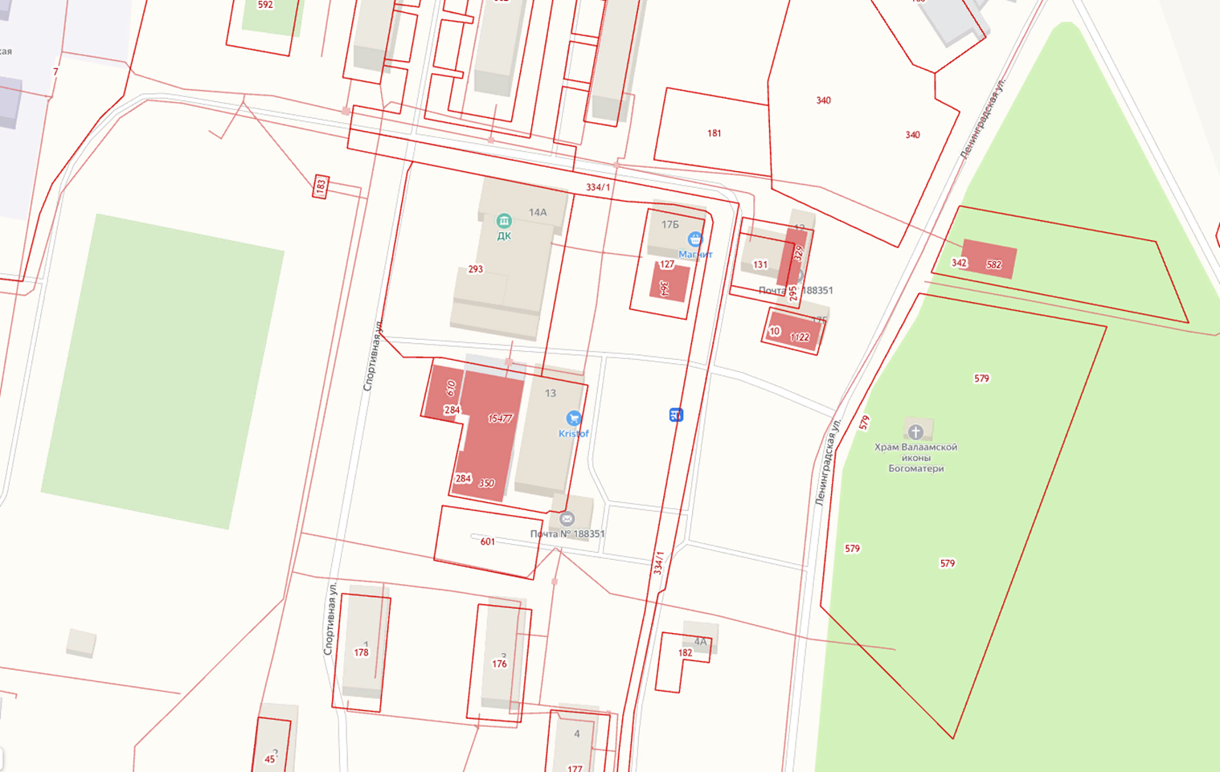

Идентификационный номер НТО № 1-5 (в соответствии с Приложением № 1)

п. Пудость
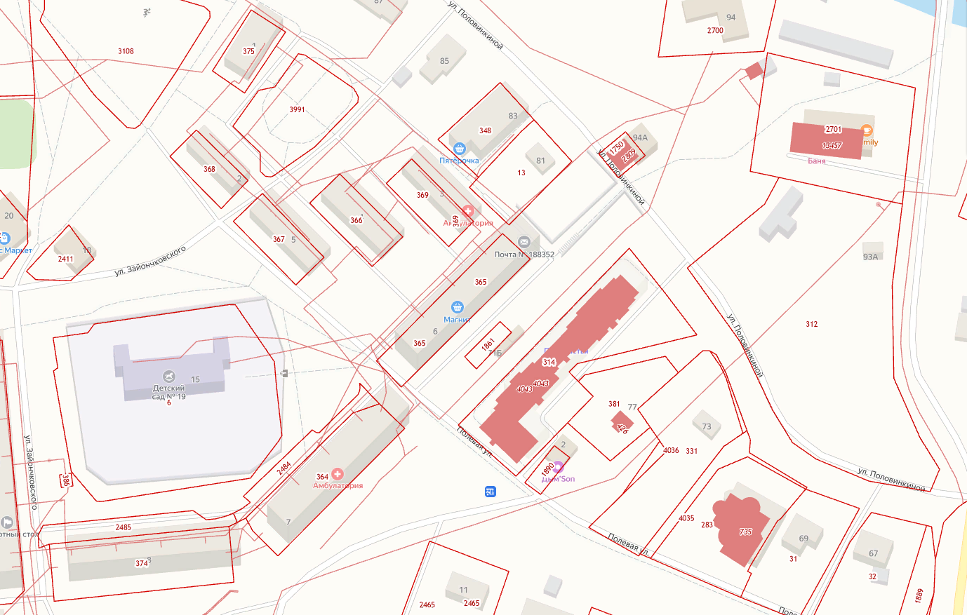

Идентификационный номер НТО № 6-11 (в соответствии с Приложением № 1)

п. Мыза-Ивановка
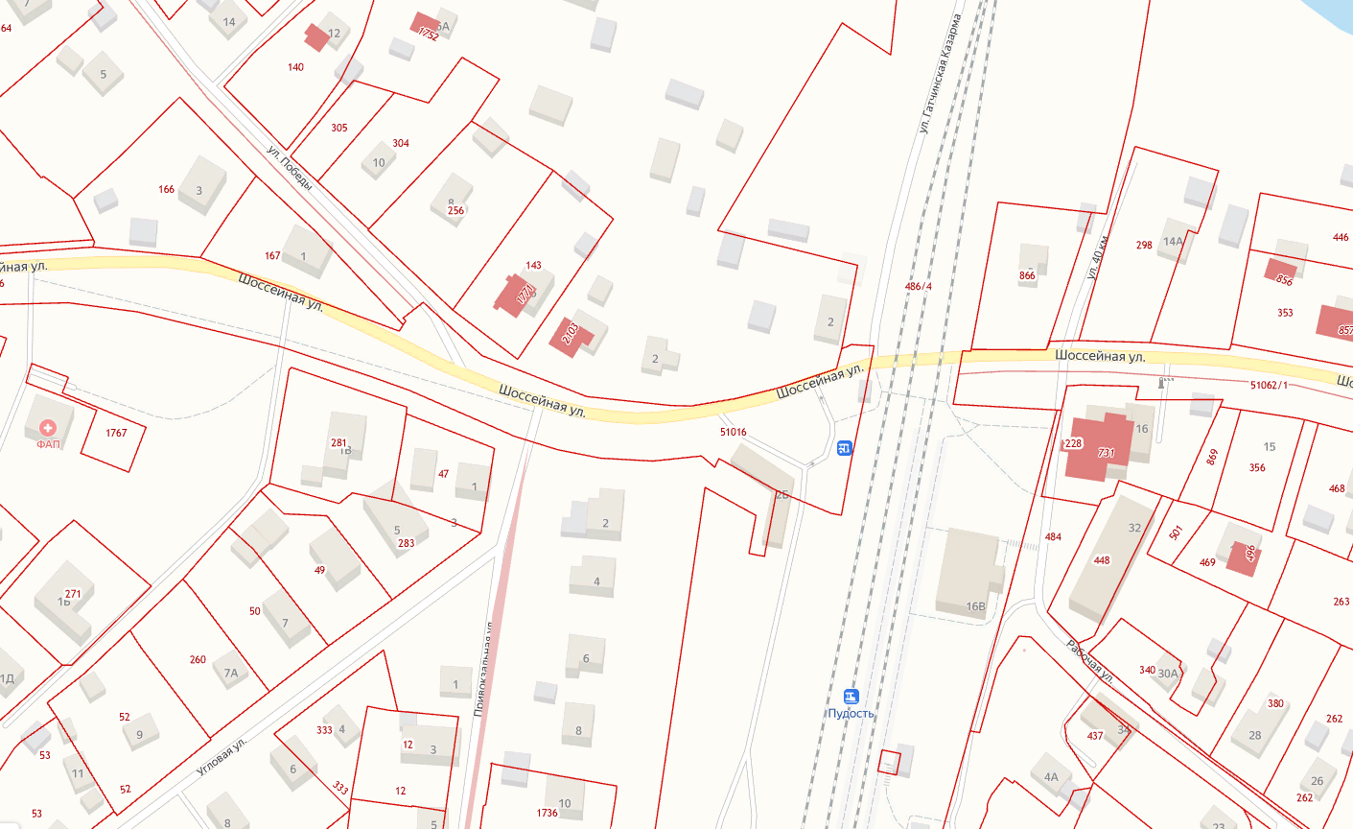

Идентификационный номер НТО № 12 (в соответствии с Приложением № 1)

д. Большое Рейзино

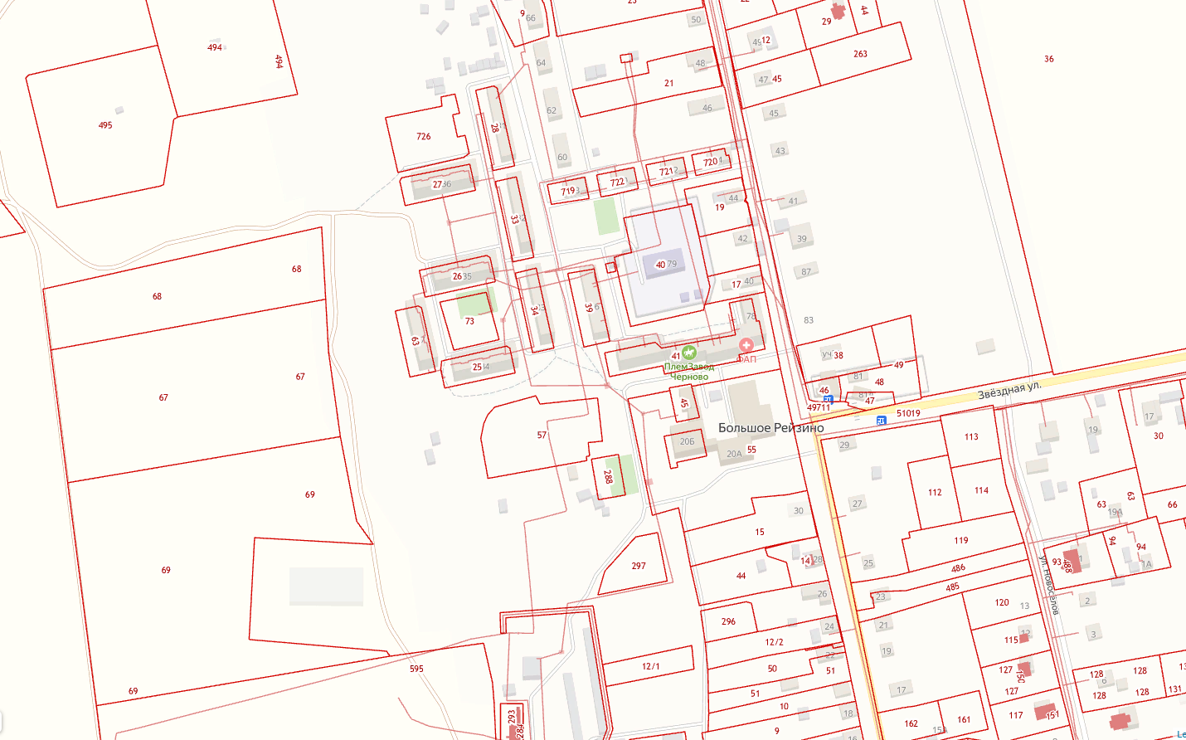

Идентификационный номер НТО № 13-15 (в соответствии с Приложением № 1)

д. Котельниково

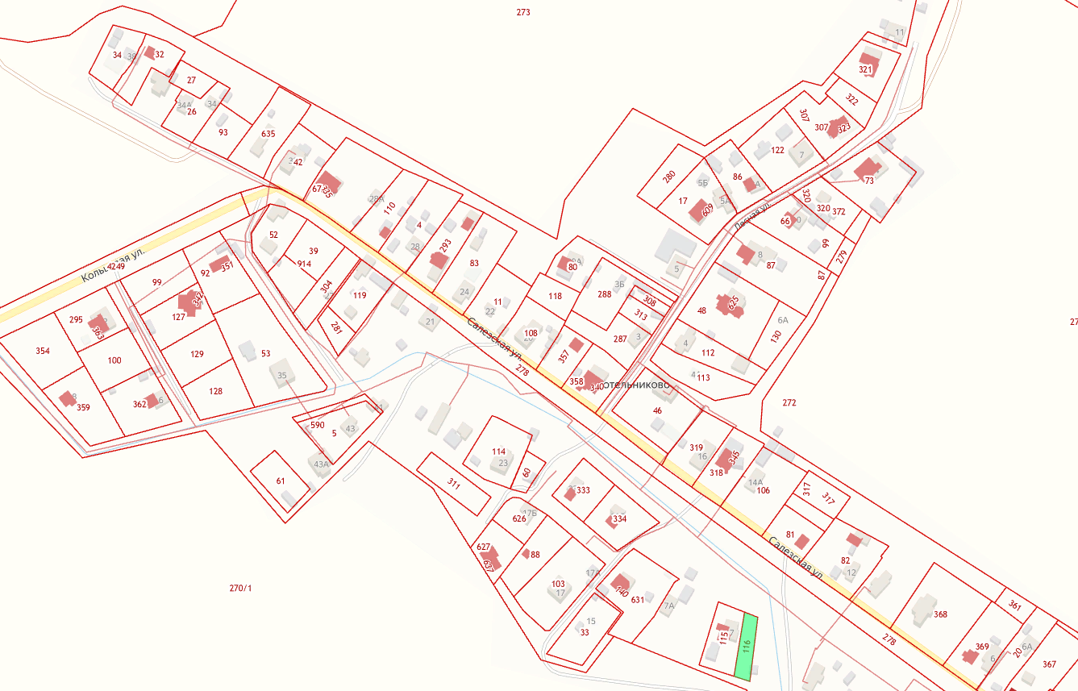

Идентификационный номер НТО № 16 (в соответствии с Приложением № 1)

д. Хиндикалово

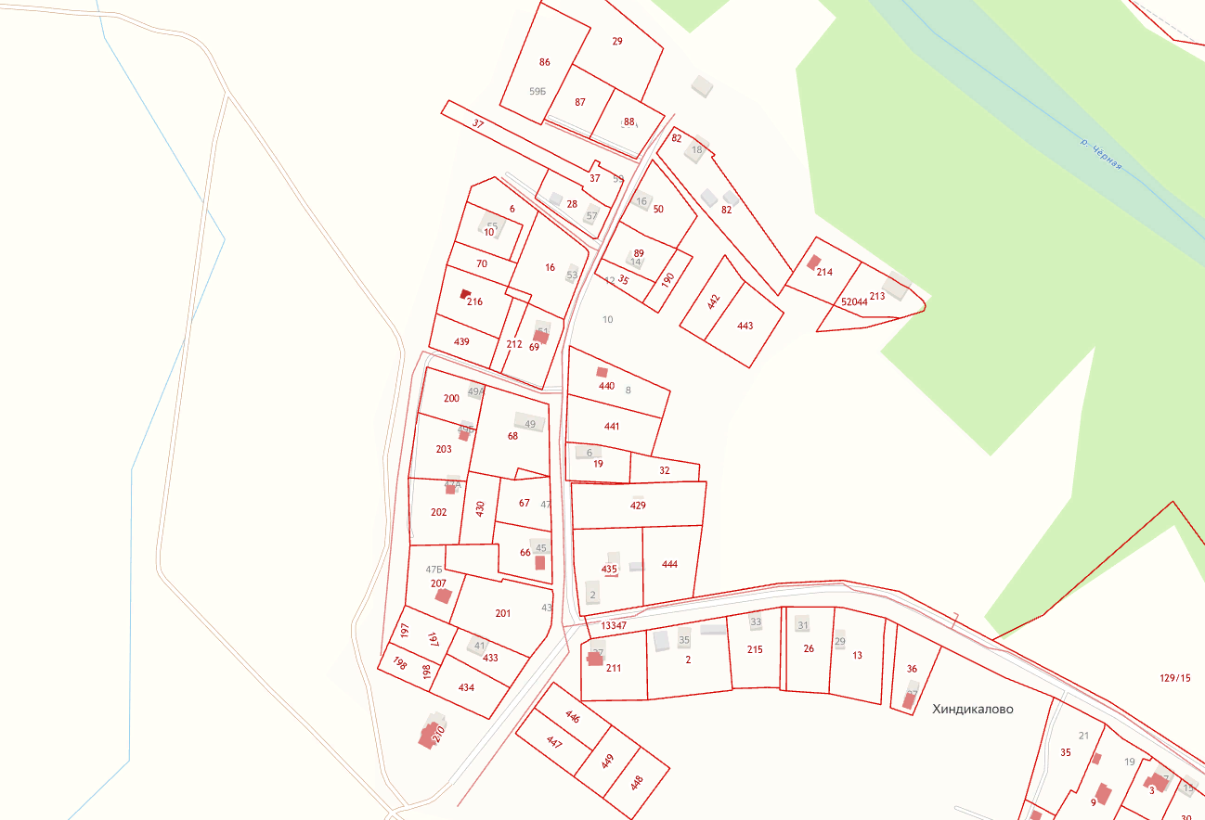

Идентификационный номер НТО № 17 (в соответствии с Приложением № 1)

д. Ивановка

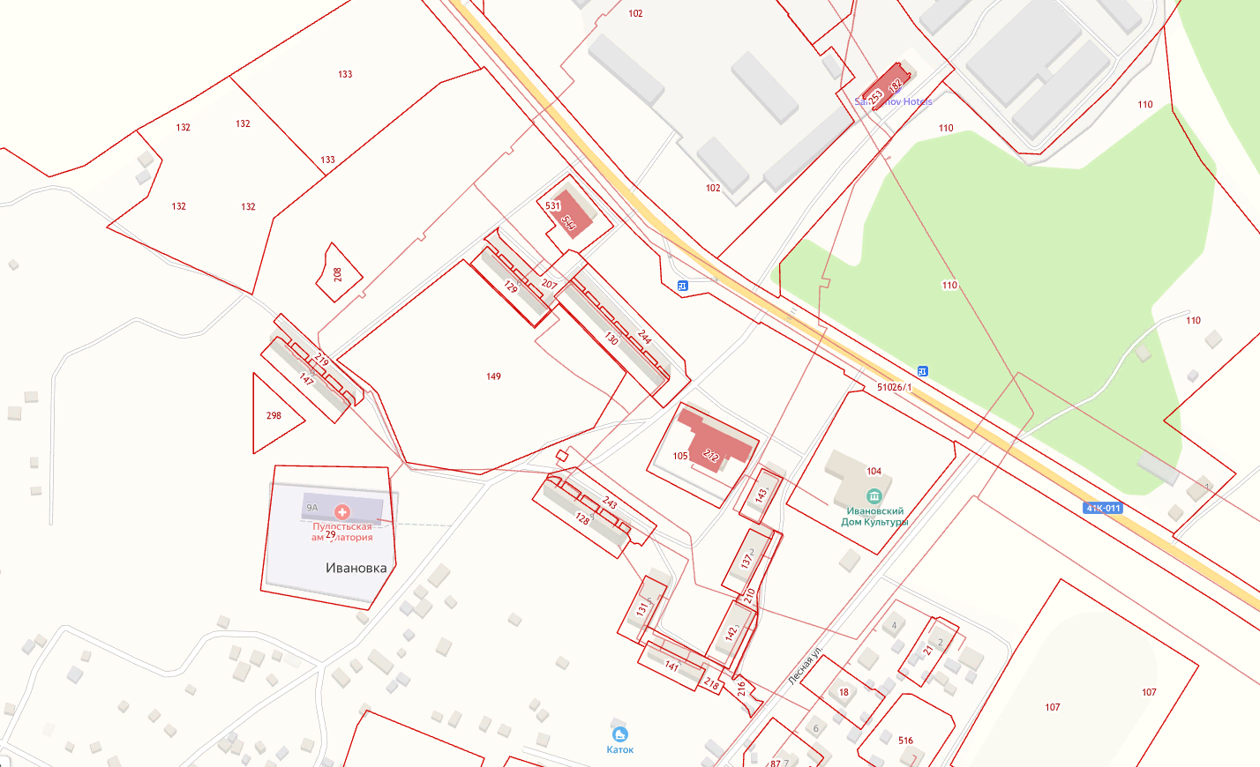 Идентификационный номер НТО № 18-21 (в соответствии с Приложением № 1)

